Zgoda na wykorzystanie wizerunku w materiałach promocyjnych MDK BOGUCICE–ZAWODZIE
Biorąc udział w konkursie, wyrażam zgodę na nieodpłatne wykorzystanie mojego wizerunku / wizerunku mojego dziecka/ podopiecznego w publikacjach, w prasie oraz w Internecie, jak również w przygotowanych przez MDK „Bogucice–Zawodzie” akcjach i materiałach promocyjnych i/lub reklamach wyłącznie na potrzeby realizacji i promocji Konkursu plastycznego na tradycyjne ozdoby związane
ze Świętami Wielkanocnymi pn. „Święta jak malowane”,
w którym uczestniczy zgodnie z ustawą z dn. 4.02.1994r.
o prawie autorskim i prawach pokrewnych (Dz. U. z 2006 r.
Nr 90, poz. 631, z późn. zm.). Korzystanie z wizerunku mojego dziecka/podopiecznego będzie służyć wyłącznie do celów niekomercyjnych, informacyjnych i edukacyjnych oraz będzie realizowane bez ograniczeń terytorialnych, bezterminowo,
w każdej formie i z użyciem wszelkich środków technicznych, bez konieczności wypłaty wynagrodzenia z tego tytułu, na wszystkich, znanych w dacie podpisania niniejszej Umowy, polach eksploatacji.

Zgoda na wykorzystanie dzieła mojego dziecka/ podopiecznego przez MDK BOGUCICE–ZAWODZIE
Biorąc udział w konkursie, wyrażam zgodę na nieodpłatne wykorzystanie przez MDK „Bogucice – Zawodzie” dzieła mojego dziecka/podopiecznego zgłoszonego do Konkursu plastycznego na tradycyjne ozdoby związane ze Świętami Wielkanocnymi pn. „Święta jak malowane” wyłącznie
do celów niekomercyjnych, informacyjnych i edukacyjnych,
w każdej formie i z użyciem wszelkich środków technicznych, bez konieczności wypłaty wynagrodzenia z tego tytułu,
na wszystkich, znanych w dacie podpisania niniejszej Umowy, polach eksploatacji.

……………………………………………………………….

Podpis rodzica / opiekuna prawnego

ORGANIZATOR:

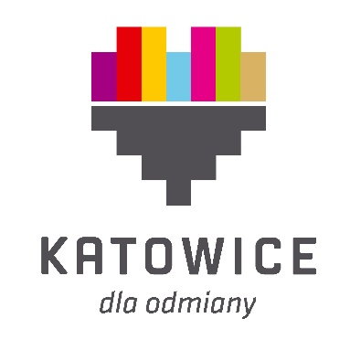

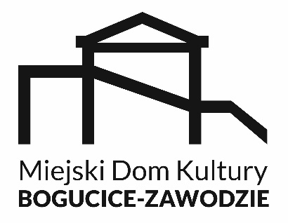


Katowice 2026

Regulamin
konkursu plastycznego
na tradycyjne ozdoby
związane
ze Świętami Wielkanocnymi

Organizator:
Miejski Dom Kultury „Bogucice–Zawodzie”
w Katowicach, ul. Markiefki 44a, 40-213 Katowice,
tel. (32) 203-05-17, fax: (32)203-55-24.
www.mdkbogucice-zawodzie.pl

Cel:
- kultywowanie tradycji związanych ze Świętami Wielkanocnymi,
- kształtowanie oraz pobudzanie wyobraźni dzieci
i młodzieży,
- wzbogacanie warsztatu plastycznego o różnego rodzaju formy i techniki plastyczne.

Kategorie wiekowe:
- przedszkole,
- szkoła podstawowa – kl. I – III,
- szkoła podstawowa – kl. IV – VI.

Kategorie konkursowe:
- pisanki,
- stroiki i palmy wielkanocne,
- kartki świąteczne.

Warunki uczestnictwa w konkursie:
- Karty zgłoszeń wraz ze zgodami na wykorzystanie wizerunku autora i dzieła oraz pracą konkursową należy dostarczyć (nadesłać) do Organizatora najpóźniej do 20.03.2026 r. (decyduje data wpływu). Karty dostarczone /nadesłane w późniejszym terminie
nie będą brane pod uwagę, a tym samym nie wezmą udziału w konkursie.
- Rozstrzygnięcie (podsumowanie) konkursu odbędzie się w dniu 31.03.2026 r. o godzinie 10.00 w sali widowiskowej MDK „Bogucice–Zawodzie”, dział Bogucice.
- Prace zgłoszone do konkursu będą brały udział
w wystawie pokonkursowej, którą będzie można oglądać od 31.03.2026 r. do dnia 30.04.2026 r.
- Praca musi być wykonana na temat zgodnie
z podanymi kategoriami.
- Technika prac: dowolna.

- Każda złożona praca powinna być opisana metryczką z następującymi danymi: imię i nazwisko autora, wiek, pełna nazwa instytucji, imię i nazwisko opiekuna (na wzór karty zgłoszenia). Metryczka powinna być podpięta do pracy. Prosimy nie przyklejać metryczek bezpośrednio do prac. Prace złożone bez wypełnionej czytelnie karty zgłoszenia oraz pozbawione metryczki nie będą oceniane.
- Ocenione zostaną prace wykonane indywidualnie (prace zespołowe nie podlegają ocenie).
- Ozdoby zgłoszone do konkursu powinny zostać wykonane samodzielnie.
- Klauzulę dotyczącą obowiązku informacyjnego stanowi załącznik nr 1.

Nagrody:
- Podział nagród pozostaje w gestii Jury, powołanego przez Organizatora. Werdykt Jury jest ostateczny
i niepodważalny.
- Laureaci zobowiązani są do osobistego odbioru nagród podczas podsumowania konkursu w dniu 31.03.2026 r. o godz. 10.00. W wyjątkowych sytuacjach nagrodę może odebrać opiekun prawny laureata w terminie do 7 dni od dnia podsumowania konkursu.
- Nieodebrane w terminie nagrody pozostają własnością Organizatora.

Uwagi końcowe:
- Organizator nie odpowiada za zniszczone
lub uszkodzone prace podczas przesyłki.
- Prace zgłoszone do konkursu pozostają własnością Organizatora.
- Dodatkowych informacji udziela instruktor MDK Agnieszka Wyszyńska pod numerem tel. (32) 203-05-17 oraz e-mail agnieszka.wyszynska@mdkbogucice-zawodzie.pl
- W kwestiach spornych wynikających z interpretacji Regulaminu decyzje podejmuje Jury w porozumieniu z Organizatorem.

KARTA ZGŁOSZENIA
Święta jak malowane
konkurs plastyczny
na tradycyjne ozdoby świąteczne
związane ze Świętami Wielkanocnymi

- Imię i nazwisko:

……………………………………………………….….……
- Telefon, e-mail:

………………………………………………………….….…
- Imię i nazwisko rodzica / opiekuna prawnego:

...............................................................................................
- Pełna nazwa i adres instytucji zgłaszającej uczestnika konkursu:

………………………………………………....……..….……

………………….…………………………………………..…

…………………………………………………………….…..
- Imię i nazwisko instruktora / nauczyciela:

…………………………………………………………………
- Kategoria konkursowa:

………………………………………………………….……...
- Kategoria wiekowa:
……………………………………………………………..…..

………………………………………………………..………….
(miejscowość i data) (pieczęć instytucji delegującej)
………………………...
(podpis rodzica / opiekuna prawnego)

